# 河南省2025年普通高中学业水平选择性考试

# 物理

注意事项：

1、答卷前，考生务必将自己的姓名、考生号等填写在试卷、答题卡上。

2、回答选择题时，选出每小题答案后，用2B铅笔把答题卡上对应题目的答案标号涂黑。如需改动，用橡皮擦干净后，再选涂其他答案标号。回答非选择题时，将答案写在答题卡上。写在本试卷上无效。

3、考试结束后，将本试卷和答题卡一并交回。

## 一、单项选择题：本题共7小题，每小题4分，共28分。在每小题给出的四个选项中，只有一项是符合题目要求的。

1. 野外高空作业时，使用无人机给工人运送零件。如图，某次运送过程中的一段时间内，无人机向左水平飞行，零件用轻绳悬挂于无人机下方，并相对于无人机静止，轻绳与竖直方向成一定角度。忽略零件所受空气阻力，则在该段时间内（ ）

右

左

零件

A．无人机做匀速运动 B．零件所受合外力为零

C．零件的惯性逐渐变大 D．零件的重力势能保持不变

【详解】D．无人机沿水平方向飞行，零件相对于无人机静止，也沿水平方向飞行做直线运动，故零件的高度不变，可知零件的重力势能保持不变，D正确；

AB．对零件受力分析，受重力和绳子的拉力，由于零件沿水平方向做直线运动，可知合外力沿水平方向，提供水平方向的加速度。零件水平向左做匀加速直线运动，AB错误；

C．惯性的大小只与质量有关，零件的质量不变，故零件的惯性不变，C错误。

故选D。

1. 折射率为的玻璃圆柱水平放置，平行于其横截面的一束光线从顶点入射，光线与竖直方向的夹角为45°，如图所示。该光线从圆柱内射出时，与竖直方向的夹角为（不考虑光线在圆柱内的反射）（ ）

45°

A．0° B．15° C．30° D．45°

【详解】设光线射入圆柱体时的折射角为*θ*，根据光的折射定律可知*n* =

解得*θ* = 30°

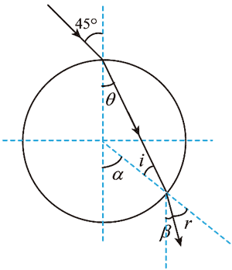如图，根据几何关系可知光线射出圆柱体时的入射角*i* = *θ* = 30°

则法线与竖直方向的夹角*α* = *θ* + *i* = 60°

根据光的折射定律可知*n* =

解得光线射出圆柱体时的折射角*r* = 45°

光线从圆柱体内射出时，与竖直方向的夹角为*β* = *α* – *r* = 15°

故选B。

1. 2024年天文学家报道了他们新发现的一颗类地行星Gliese12b，它绕其母恒星的运动可视为匀速圆周运动。已知Gliese12b轨道半径约为日地距离的 ，其母恒星质量约为太阳质量的 ，则Gliese12b绕其母恒星的运动周期约为（ ）

A．13天 B．27天 C．64天 D．128天

【详解】地球绕太阳运行的周期约为365天，根据万有引力提供向心力得

已知，，同理得

整理得

代入数据得

故选A。

1. 如图，在与纸面平行的匀强电场中有a、b、c三点，其电势分别为6 V、4 V、2 V；a、b、c分别位于纸面内一等边三角形的顶点上。下列图中箭头表示a点电场的方向，则正确的是（ ）

a

b

c

4 V

2 V

6 V

a

b

c

A

a

b

c

B

a

b

c

C

a

b

c

D

【详解】匀强电场中任意两点间的中点电势等于这两点的平均值，可知ac中点d的电势与b点相同，bd的连线为该匀强电场的等势面。电场线垂直于等势面且由高电势指向低电势，故电场线沿ac方向且由a指向c，C选项正确。

a

b

c

4 V

2 V

6 V

d

故选C。

1. 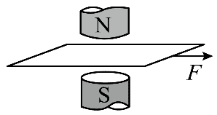如图，一金属薄片在力*F*作用下自左向右从两磁极之间通过。当金属薄片中心运动到N极的正下方时，沿N极到S极的方向看，下列图中能够正确描述金属薄片内涡电流绕行方向的是（ ）

*F*

A

*F*

B

*F*

C

*F*

D

【详解】根据题意当金属薄片中心运动到N极正下方时，薄片右侧的磁通量在减小，左侧磁通量在增加，由于两极间的磁场竖直向下，根据楞次定律可知此时薄片右侧的涡电流方向为顺时针，薄片左侧的涡电流方向为逆时针。

故选C。

1. 由于宇宙射线的作用，在地球大气层产生有铍的两种放射性同位素74Be和104Be。测定不同高度大气中单位体积内二者的原子个数比，可以研究大气环境的变化。已知74Be和104Be的半衰期分别约为53天和139万年。在大气层某高度采集的样品中，研究人员发现74Be和104Be的总原子个数经过106天后变为原来的 ，则采集时该高度的大气中74Be和104Be的原子个数比约为（ ）

A．1∶4 B．1∶2 C．3∶4 D．1∶1

【详解】设采集时大气中有*x*个74Be原子和*y*个104Be原子，由于104Be的半衰期为139万年，故经过106天后104Be原子的衰变个数可以忽略不计，74Be的半衰期为53天，故经过106天后剩余数量为，故可得

解得

故选B。

1. 两小车P、Q的质量分别为*m*P和*m*Q，将它们分别与小车N沿直线做碰撞实验，碰撞前后的速度*v*随时间*t*的变化分别如图1和图2所示。小车N的质量为*m*N，碰撞时间极短，则（ ）

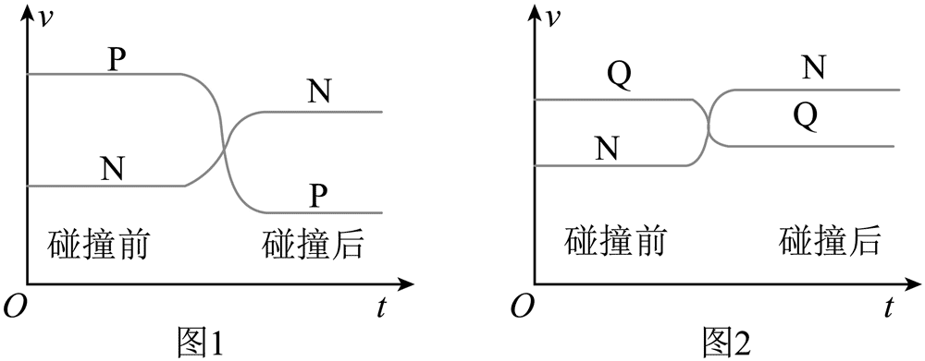

A．*m*P > *m*N > *m*Q B．*m*N > *m*P > *m*Q C．*m*Q > *m*P > *m*N D．*m*Q > *m*N > *m*P

【详解】PN碰撞时，根据碰撞前后动量守恒有

即

根据图像可知，故*m*N > *m*P；

同理，QN碰撞时，根据碰撞前后动量守恒有

即

根据图像可知，故*m*Q > *m*N；

故*m*Q > *m*N > *m*P

故选D。

## 二、多项选择题：本题共3小题，每小题6分，共18分。在每小题给出的四个选项中，有多项符合题目要求。全部选对的得6分，选对但不全的得3分，有选错的得0分。

1. 贾湖骨笛是河南博物院镇馆之宝之一，被誉为“中华第一笛”。其中一支骨笛可以发出A5、B5、C6、D6、E6等音。己知A5音和D6音所对应的频率分别为880 HZ和1175 Hz，则（ ）

A．在空气中传播时，A5音的波长大于D6音的

B．在空气中传播时，A5音的波速小于D6音的

C．由空气进入水中，A5音和D6音的频率都变大

D．由空气进入水中，A5音的波长改变量大于D6音的

【详解】B．声音在相同介质中的传播速度相同，因此A5和D6的传播速度相同，B错误；

A．由*λ* = 可知，A5的波长大于D6的波长，A正确；

C．由空气进入水中，频率不发生变化，C错误；

D．空气中*λ*0 = ，在水中*λ* = ，其中声音的速度只与介质有关，即在水中它们的速度大小也一样，则可得到波长的改变量为Δ*λ* = 。可知频率越小其对应的波长改变量越大，D正确。

故选AD。

1. 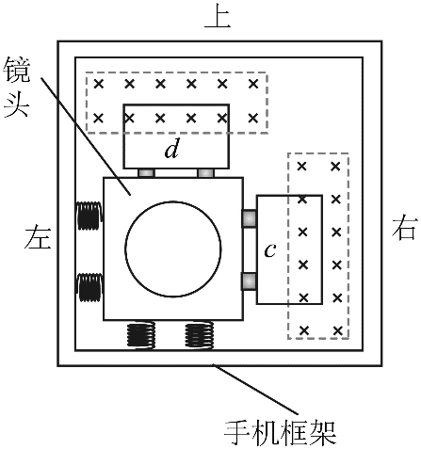手机拍照时手的抖动产生的微小加速度会影响拍照质量，光学防抖技术可以消除这种影响。如图，镜头仅通过左、下两侧的弹簧与手机框架相连，两个相同线圈c、d分别固定在镜头右、上两侧，c、d中的一部分处在相同的匀强磁场中，磁场方向垂直纸面向里。拍照时，手机可实时检测手机框架的微小加速度*a*的大小和方向，依此自动调节c、d中通入的电流*I*c和*I*d的大小和方向（无抖动时*I*c和*I*d均为零），使镜头处于零加速度状态。下列说法正确的是（ ）

A．若*I*c沿顺时针方向，*I*d = 0，则表明*a*的方向向右

B．若*I*d沿顺时针方向，*I*c = 0，则表明*a*的方向向下

C．若*a*的方向沿左偏上30°，则*I*c沿顺时针方向，*I*d沿逆时针方向且*I*c > *I*d

D．若*a*的方向沿右偏上30°，则*I*c沿顺时针方向，*I*d沿顺时针方向且*I*c < *I*d

【详解】A．*I*c顺时针而*I*d = 0，则c线圈受到向右的安培力，故手机的加速度是向左，使镜头处于零加速度状态，A错误；

B．*I*d顺时针而*I*c = 0，则d线圈受到向上的安培力，镜头处于零加速度状态，则手机加速度方向向下，B正确；

C．若*a*的方向左偏上30°，说明手机框架给镜头向上以及向左的作用力，要使得镜头处于零加速度状态，线圈c需要受到向右的安培力*F*c、线圈d需要受到向下的安培力*F*d，且*F*c > *F*d，故可知*I*c顺时针*I*d逆时针，由*F*= *BIl*可知*I*c > *I*d，C正确；

D．若*a*的方向右偏上30°，说明手机框架给镜头向上以及向右的作用力，且向右的分力大于向上的分力要使得镜头处于零加速度状态，线圈c需要受到向左的安培力*F*c、线圈d需要受到向下的安培力*F*d，且*F*c > *F*d，可知*I*c逆时针*I*d逆时针，且*I*c > *I*d，D错误。

故选BC。

1. 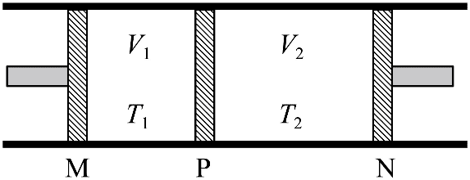如图，一圆柱形汽缸水平固置，其内部被活塞M、P、N密封成两部分，活塞P与汽缸壁均绝热且两者间无摩擦。平衡时，P左、右两侧理想气体的温度分别为*T*1和*T*2，体积分别为*V*1和*V*2，*T*1 < *T*2，*V*1 < *V*2。则（ ）

A．固定M、N，若两侧气体同时缓慢升高相同温度，P将右移

B．固定M、N，若两侧气体同时缓慢升高相同温度，P将左移

C．保持*T*1、*T*2不变，若M、N同时缓慢向中间移动相同距离，P将右移

D．保持*T*1、*T*2不变，若M、N同时缓慢向中间移动相同距离，P将左移

【详解】AB．由题干可知初始左右气体的压强相同，假设在升温的过程中P板不发生移动，则由等容过程

可得左侧气体压强增加量多，则P板向右移动；A正确B错误；

CD．保持温度不变移动相同的距离时

， 同理得，

若P不移动，则，故

，则，向右移动，C正确D错误。

故选AC

## 三、非选择题：本题共5小题，共54分。

1. （6分）实验小组研究某热敏电阻的特性，并依此利用电磁铁、电阻箱等器材组装保温箱。该热敏电阻阻值随温度的变化曲线如图1所示，保温箱原理图如图2所示。回答下列问题：

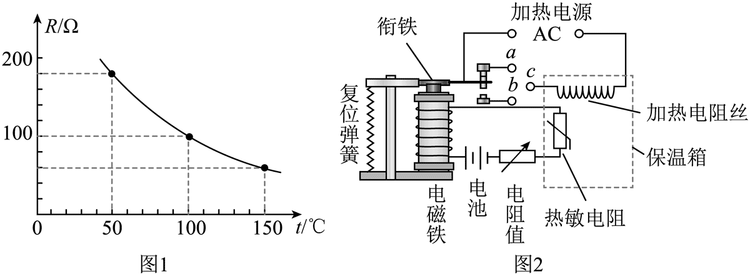

（1）图1中热敏电阻的阻值随温度的变化关系是________（填“线性”或“非线性”）的。

（2）存在一个电流值*I*0，若电磁铁线圈的电流小于*I*0，衔铁与上固定触头a接触；若电流大于*I*0，衔铁与下固定触头b接触。保温箱温度达到设定值后，电磁铁线圈的电流在*I*0附近上下波动，加热电路持续地断开、闭合，使保温箱温度维持在设定值。则图2中加热电阻丝的c端应该与触头________（填“a”或“b”）相连接。

（3）当保温箱的温度设定在50℃时，电阻箱旋钮的位置如图3所示，则电阻箱接入电路的阻值为________Ω。

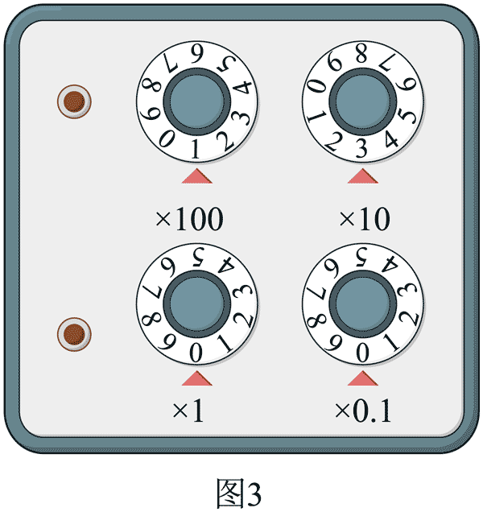

（4）若要把保温箱的温度设定在100℃，则电阻箱接入电路的阻值应为________Ω。

【解析】

（1）根据图1可知热敏电阻的阻值随温度的变化关系是非线性的。

（2）根据图1可知温度升高，热敏电阻的阻值变小，根据欧姆定律可知流过电磁铁线圈的电流变大，衔铁与下固定触头b接触，此时加热电阻丝电路部分断开连接，停止加热，可知图2中加热电阻丝的c端应该与触头a相连接。

（3）由图3可知电阻箱接入电路的阻值为100×1 Ω + 10×3 Ω = 130.0 Ω。

（4）根据（3）可知，当温度为50℃时，热敏电阻的阻值为180 Ω，电阻箱接入的电阻为130 Ω，当温度为100℃时，热敏电阻的阻值为100 Ω，要使得电流值*I*0不变，则在电流为*I*0时，控制电路的总电阻不变，则此时电阻箱的电阻为180 Ω + 130 Ω −100 Ω = 210 Ω。

1. 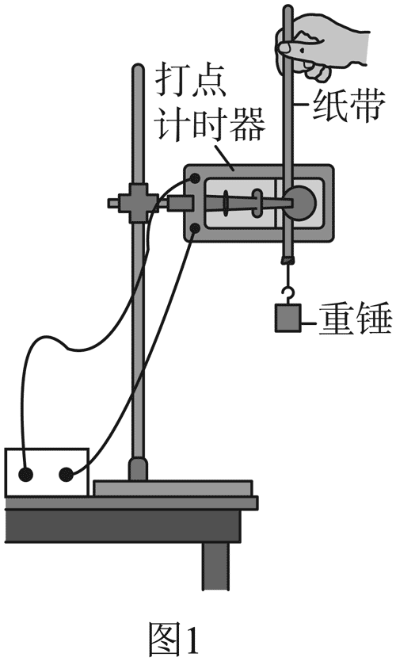（9分）实验小组利用图1所示装置验证机械能守恒定律。可选用的器材有：交流电源（频率50 Hz）、铁架台、电子天平、重锤、打点计时器、纸带、刻度尺等。

（1）下列所给实验步骤中，有4个是完成实验必需且正确的，把它们选择出来并按实验顺序排列：________（填步骤前面的序号）

①先接通电源，打点计时器开始打点，然后再释放纸带

②先释放纸带，然后再接通电源，打点计时器开始打点

③用电子天平称量重锤的质量

④将纸带下端固定在重锤上，穿过打点计时器的限位孔，用手捏住纸带上端

⑤在纸带上选取一段，用刻度尺测量该段内各点到起点的距离，记录分析数据

⑥关闭电源，取下纸带

（2）图2所示是纸带上连续打出的五个点A、B、C、D、E到起点的距离。则打出B点时重锤下落的速度大小为________m/s（保留3位有效数字）。

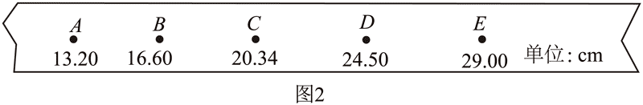

（3）纸带上各点与起点间的距离即为重锤下落高度*h*，计算相应的重锤下落速度*v*，并绘制图3所示的*v*2–*h*关系图像。理论上，若机械能守恒，图中直线应________（填“通过”或“不通过”）原点且斜率为________（用重力加速度大小*g*表示）。由图3得直线的斜率*k* = ________（保留3位有效数字）。

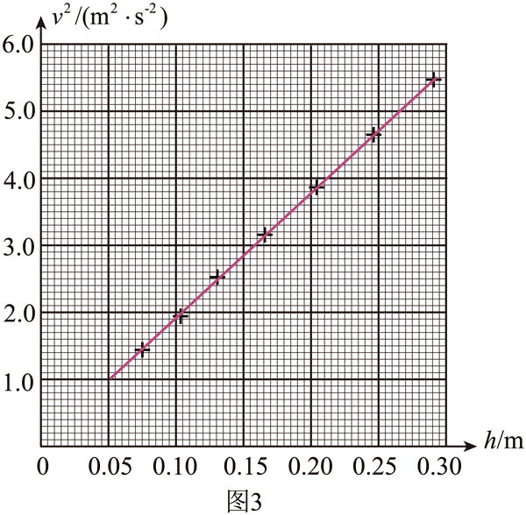

（4）定义单次测量的相对误差*η* = ×100%，其中*E*p是重锤重力势能的减小量，*E*k是其动能增加量，则实验相对误差为*η* =________×100%（用字母*k*和*g*表示）；当地重力加速度大小取*g* = 9.80 m/s2，则*η* =________%（保留2位有效数字），若*η* < 5%，可认为在实验误差允许的范围内机械能守恒。

【解析】（1）实验步骤为：将纸带下端固定在重锤上，穿过打点计时器的限位孔，用手捏住纸带上端，先接通电源，打点计时器开始打点，然后再释放纸带，关闭电源，取下纸带，在纸带上选取一段，用刻度尺测量该段内各点到起点的距离，记录分析数据，根据*mgh* = *mv*2可知质量可以约掉，不需要用电子天平称量重锤的质量。

故选择正确且正确排序为④①⑥⑤。

（2）根据题意可知纸带上相邻计数点时间间隔

根据匀变速直线运动中间时刻瞬时速度等于该过程平均速度可得

代入数据可得

（3）根据*mgh* = *mv*2

整理可得

可知理论上，若机械能守恒，图中直线应通过原点，且斜率*k* = 2*g*

由图3得直线的斜率

（4）根据题意有

可得*η* = ×100%

当地重力加速度大小取*g* = 9.80 m/s2，代入数据可得*η* ≈ 3.1%。

1. 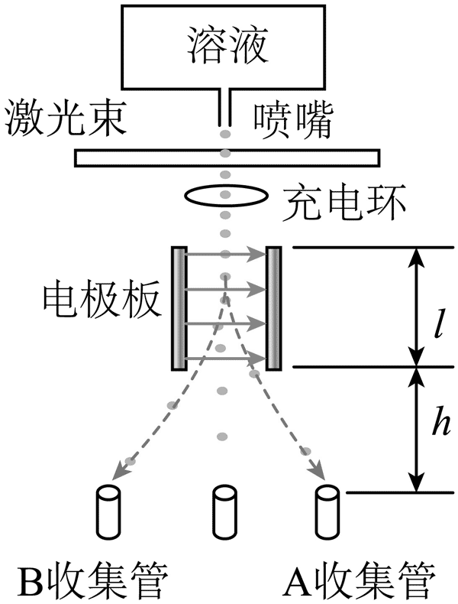（10分）流式细胞仪可对不同类型的细胞进行分类收集，其原理如图所示。仅含有一个A细胞或B细胞的小液滴从喷嘴喷出（另有一些液滴不含细胞），液滴质量均为*m* = 2.0×10−10 kg。当液滴穿过激光束、充电环时被分类充电，使含A、B细胞的液滴分别带上正、负电荷，电荷量均为*q* = 1.0×10−13 C。随后，液滴以*v* = 2.0 m/s的速度竖直进入长度为*l* = 2.0×10−2 m的电极板间，板间电场均匀、方向水平向右，电场强度大小为*E* = 2.0×105 N/C。含细胞的液滴最终被分别收集在极板下方*h* = 0.1 m处的A、B收集管中。不计重力、空气阻力以及带电液滴间的作用。求：

（1）含A细胞的液滴离开电场时偏转的距离；

（2）A、B细胞收集管的间距。

【解析】（1）由题意可知含A细胞的液滴在电场中做类平抛运动，垂直于电极板方向则*l* = *vt*1，沿电极板方向*x*1 = *at*12

由牛顿第二定律*qE* = *ma*

解得含A细胞的液滴离开电场时偏转的距离为*x*1 = 5×10−3 m

（2）含A细胞的液滴离开电场后做匀速直线运动，则*h* = *vt*2

则*x*2 = *at*1*t*2

联立解得*x*2 = 0.05 m

有对称性可知则A、B细胞收集管的间距Δ*x* = 2(*x*1 + *x*2) = 2×(0.005 + 0.05)m = 0.11 m

1. 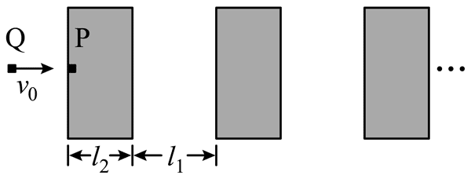（12分）如图，在一段水平光滑直道上每间隔*l*1 = 3 m铺设有宽度为*l*2 = 2.4 m的防滑带。在最左端防滑带的左边缘静止有质量为*m*1 = 2 kg的小物块P，另一质量为*m*2 = 4 kg的小物块Q以*v*0 = 7 m/s的速度向右运动并与P发生正碰，且碰撞时间极短。已知碰撞后瞬间P的速度大小为*v* = 7 m/s，P、Q与防滑带间的动摩擦因数均为*μ* = 0.5，重力加速度大小*g* = 10 m/s2。求：

（1）该碰撞过程中损失的机械能；

（2）P从开始运动到静止经历的时间。

【解析】（1）P、Q与发生正碰，由动量守恒定律

由能量守恒定律

联立可得*v*Q = 3.5 m/s，Δ*E* = 24.5 J

（2）对物块P受力分析由牛顿第二定律*μm*1*g* = *m*1*a*

物块P在第一个防滑带上运动时，由运动学公式，

解得*v*P1 = 5 m/s

则物块P在第一个防滑带上运动的时间为*t*1 = 0.4 s

物块P在光滑的直道上做匀速直线运动，则

解得*t*2 = 0.6 s

物块P在第二个防滑带上运动时，由运动学公式，

解得*v*P2 = 1 m/s

则物块P在第二个防滑带上运动的时间为*t*3 = 0.8 s

物块P在光滑的直道上做匀速直线运动，则

解得*t*4 = 3 s

由以上条件可知，物块P最终停在第三个防滑带上，由运动学公式

可得物块P在第三个防滑带上运动的时间为*t*5 = 0.2 s

故物块P从开始运动到静止经历的时间为*t* = *t*1 + *t*2 + *t*3 + *t*4 + *t*5 = 5s

1. （17分）如图，水平虚线上方区域有垂直于纸面向外的匀强磁场，下方区域有竖直向上的匀强电场。质量为*m*、带电量为*q*（*q* > 0）的粒子从磁场中的a点以速度*v*0向右水平发射，当粒子进入电场时其速度沿右下方向并与水平虚线的夹角为60°，然后粒子又射出电场重新进入磁场并通过右侧b点，通过b点时其速度方向水平向右。a、b距水平虚线的距离均为*h*，两点之间的距离为*s* = 3*h*。不计重力。

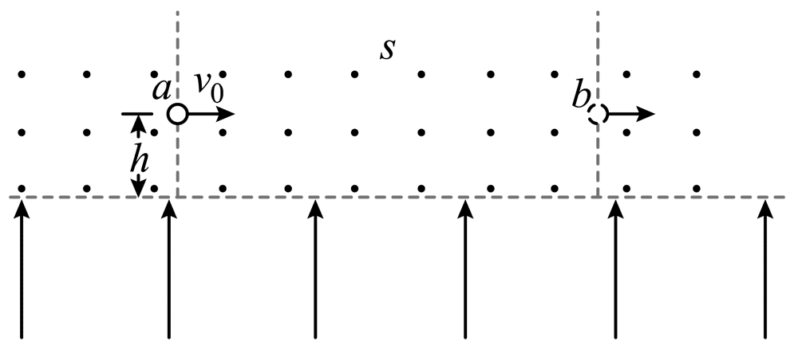

（1）求磁感应强度的大小；

（2）求电场强度的大小；

（3）若粒子从a点以*v*0竖直向下发射，长时间来看，粒子将向左或向右漂移，求漂移速度大小。（一个周期内粒子的位移与周期的比值为漂移速度）

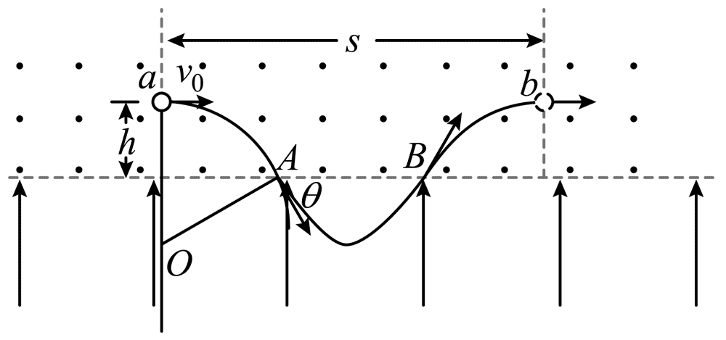【解析】（1）根据题意可知，画出粒子的运动轨迹，如图所示。

由题意可知*θ* = 60°

设粒子在磁场中做圆周运动的半径为*r*，由几何关系有*r* = *r*cos*θ* + *h*

解得*r* = 2*h*

由牛顿第二定律有

解得*B* =

（2）据题意，由对称性可知，粒子射出电场时，速度大小仍为*v*0，方向与水平虚线的夹角为60°，由几何关系可得

则粒子在电场中的运动时间为

沿电场方向上，由牛顿第二定律有*qE* = *ma*

由运动学公式有

联立解得*E* =

（3）若粒子从a点以*v*0竖直向下发射，画出粒子的运动轨迹，如图所示

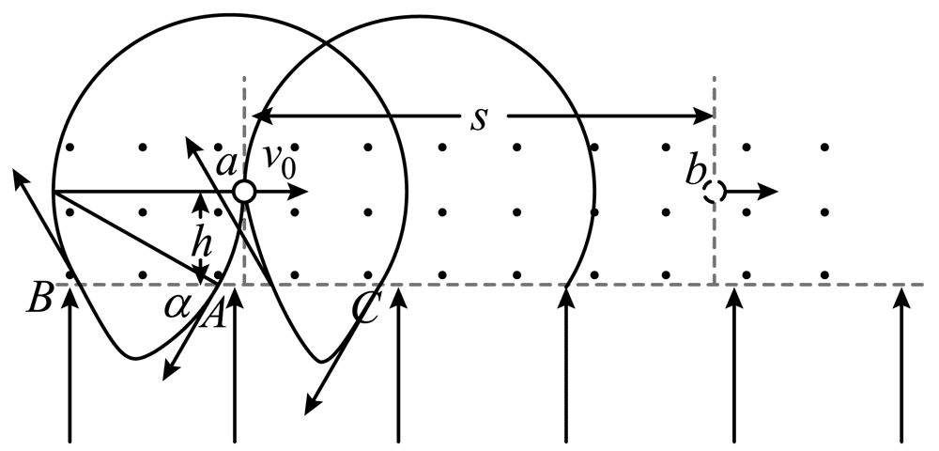

由于粒子在磁场中运动的速度大小仍为*v*0，粒子在磁场中运动的半径仍为2*h*，由几何关系可得，粒子进入电场时速度与虚线的夹角*α* = 60°

结合小问2分析可知，粒子在电场中的运动时间为

AB间的距离为AB = *h*

由几何关系可得BC = 2*r*sin*α* = 2*h*

则AC = BC – AB = *h*

粒子在磁场中的运动时间为

则有

综上所述可知，粒子每隔时间t向右移动*h*，则漂移速度大小*v*ʹ = = *v*0。